Документ предоставлен КонсультантПлюс
Приказ комитета государственной охраны объектов культурного наследия Волгоградской обл. от 29.03.2023 N 135 (ред. от 21.09.2023) "Об утверждении описания местоположения границ и режимов использования территории ряда объектов культурного наследия федерального значения, расположенных на территории городского округа город-герой Волгоград"

КОМИТЕТ ГОСУДАРСТВЕННОЙ ОХРАНЫ ОБЪЕКТОВ
КУЛЬТУРНОГО НАСЛЕДИЯ ВОЛГОГРАДСКОЙ ОБЛАСТИ

ПРИКАЗ
от 29 марта 2023 г. N 135

ОБ УТВЕРЖДЕНИИ ОПИСАНИЯ МЕСТОПОЛОЖЕНИЯ ГРАНИЦ И РЕЖИМОВ
ИСПОЛЬЗОВАНИЯ ТЕРРИТОРИИ РЯДА ОБЪЕКТОВ КУЛЬТУРНОГО НАСЛЕДИЯ
ФЕДЕРАЛЬНОГО ЗНАЧЕНИЯ, РАСПОЛОЖЕННЫХ НА ТЕРРИТОРИИ
ГОРОДСКОГО ОКРУГА ГОРОД-ГЕРОЙ ВОЛГОГРАД

Список изменяющих документов
(в ред. приказов комитета государственной охраны объектов культурного
наследия Волгоградской обл. от 13.06.2023 N 236, от 12.07.2023 N 311,
от 22.08.2023 N 400, от 21.09.2023 N 443)

В соответствии со статьей 3.1, пунктом 2 статьи 33 Федерального закона от 25 июня 2002 г. N 73-ФЗ "Об объектах культурного наследия (памятниках истории и культуры) народов Российской Федерации", пунктом 8 требований к составлению проектов границ территорий объектов культурного наследия, утвержденных приказом Министерства культуры Российской Федерации от 04 июня 2015 г. N 1745, Положением о комитете государственной охраны объектов культурного наследия Волгоградской области, утвержденным постановлением Администрации Волгоградской области от 19 декабря 2016 г. N 697-п, приказываю:
1. Утвердить описание местоположения границ и режимов использования территории объектов культурного наследия федерального значения:
(в ред. приказа комитета государственной охраны объектов культурного наследия Волгоградской обл. от 13.06.2023 N 236)
1.1. "Памятное место, где в январе - феврале 1943 г. находилась штаб-квартира командующего 64-й армией генерала М.С. Шумилова", расположенного по адресу: Волгоградская область, г. Волгоград, ул. Красноуфимская, 20, согласно приложению 1;
1.2. "Элеватор, за который в сентябре 1942 г. и январе 1943 г. шли ожесточенные бои с немецко-фашистскими захватчиками", расположенного по адресу: Волгоградская область, г. Волгоград, Ворошиловский район, ул. Козловская, 59, согласно приложению 2;
1.3. "Дом, в котором помещался штаб обороны Царицына в 1918 г. В доме - музей обороны Царицына-Сталинграда", расположенного по адресу: Волгоградская область, г. Волгоград, ул. им. Гоголя, 10, согласно приложению 3;
1.4. "Памятное место, где 31 января 1943 г. войска Донского фронта под командованием генерал-полковника Рокоссовского Константина Константиновича завершили разгром южной группы войск фашистской Германии, окруженной в районе Сталинграда, и водрузили Красное знамя Победы", расположенного по адресу: Волгоградская область, г. Волгоград, Центральный район, в районе здания Медицинского университета, согласно приложению 4;
1.5. "Дом Павлова" - передовой бастион обороны Сталинграда в 1942 г. Этот дом героически защищала группа бойцов 13 Гвардейской дивизии под командованием сержанта Павлова Якова Федоровича", расположенного по адресу: Волгоградская область, г. Волгоград, ул. Советская, 39, согласно приложению 5;
1.6. "Маяк" - памятник морякам Волжской военной флотилии, принимавшим участие в Сталинградской битве", расположенного по адресу: Волгоградская область, г. Волгоград, вход в Волго-Донской судоходный канал им. В.И. Ленина, согласно приложению 6;
1.7. "Памятное место, где в период Сталинградской битвы в 1942 - 1943 гг. находился участок центральной переправы через Волгу. Сюда речники и моряки Волжской военной флотилии доставляли с левого берега реки пополнение и военные грузы в осажденный Сталинград", расположенного по адресу: Волгоградская область, г. Волгоград, Центральный район, ул. Чуйкова, 29, согласно приложению 7;
1.8. "Волгоградская стоянка", расположенного по адресу: Волгоградская область, г. Волгоград, балка Сухая Мечетка, около ГЭС им. XXII съезда КПСС, согласно приложению 8;
1.9. "Памятное место, где в сентябре 1942 г. находился командный пункт 193-й стрелковой дивизии под командованием генерал-майора Н.Ф. Смехотворова, воины которой героически сражались за город", расположенного по адресу: Волгоградская область, г. Волгоград, п. Металлургов, д. 71 А, согласно приложению 9;
1.10. "Место, где находился блиндаж командира 12 Гвардейской стрелковой дивизии 62 армии генерал-майора Родимцева Александра Ильича", расположенного по адресу: Волгоградская область, г. Волгоград, правый берег реки Волги, район II группы нефтебазы, согласно приложению 10.
2. Направить копию настоящего приказа в комитет культуры Волгоградской области в целях признания утратившими силу:
приложения 1 к приказу министерства культуры Волгоградской области от 21 августа 2012 г. N 01-20/231 "Об установлении границ территории объекта культурного наследия федерального значения "Памятное место, где в январе - феврале 1943 г. находилась штаб-квартира командующего 64-й армией генерала М.С. Шумилова" (г. Волгоград, Красноуфимская ул., 20)";
приложения 1 к приказу министерства культуры Волгоградской области от 29 октября 2012 г. N 01-20/338 "Об установлении границ территории объекта культурного наследия федерального значения "Элеватор, за который в сентябре 1942 г. и январе 1943 г. шли ожесточенные бои с немецко-фашистскими захватчиками";
приложения 1 к приказу министерства культуры Волгоградской области от 23 ноября 2012 г. N 01-20/390 "Об установлении границ территории объекта культурного наследия федерального значения "Дом, в котором помещался штаб обороны Царицына в 1918 г. Дом-музей обороны Царицына-Сталинграда";
приложения 1 к приказу министерства культуры Волгоградской области от 21 августа 2012 г. N 01-20/229 "Об установлении границ территории объекта культурного наследия федерального значения "Памятное место, где 31 января 1943 г. войска Донского фронта под командованием генерал-полковника Рокоссовского Константина Константиновича завершили разгром южной группы войск фашистской Германии, окруженной в районе Сталинграда, и водрузили Красное знамя Победы" (г. Волгоград, в районе здания Волгоградского государственного медицинского университета (бывший Волгоградский государственный медицинский институт)";
приложения 1 к приказу министерства культуры Волгоградской области от 23 ноября 2012 г. N 01-20/388 "Об установлении границ территории объекта культурного наследия федерального значения "Дом Павлова" - передовой бастион обороны Сталинграда в 1942 г. Этот дом героически защищала группа бойцов 13 Гвардейской дивизии под командованием сержанта Павлова Якова Федоровича";
приложения 1 к приказу министерства культуры Волгоградской области от 23 ноября 2012 г. N 01-20/391 "Об установлении границ территории объекта культурного наследия федерального значения "Маяк" - памятник морякам Волжской военной флотилии, принимавшим участие в Сталинградской битве";
приложения 1 к приказу министерства культуры Волгоградской области от 21 августа 2012 г. N 01-20/230 "Об установлении границ территории объекта культурного наследия федерального значения "Памятное место, где в период Сталинградской битвы в 1942 - 1943 гг. находился участок центральной переправы через Волгу. Сюда речники и моряки Волжской военной флотилии доставляли с левого берега реки пополнение и военные грузы в осажденный Сталинград" (г. Волгоград, Чуйкова ул. (бывшая Краснопитерская ул.), 29)";
приложения 1 к приказу министерства культуры Волгоградской области от 20 февраля 2013 г. N 01-20/060 "Об установлении границы территории объекта культурного наследия федерального значения "Волгоградская стоянка";
приложения 1 к приказу министерства культуры Волгоградской области от 01 ноября 2013 г. N 01-20/339 "Об установлении границ территории объекта культурного наследия федерального значения "Памятное место, где в сентябре 1942 г. находился командный пункт 193 стрелковой дивизии под командованием генерал-майора Н.Ф. Смехотворова, воины которой героически сражались за город";
приложения 1 к приказу министерства культуры Волгоградской области от 21 августа 2012 г. N 01-20/221 "Об установлении границ территории объекта культурного наследия федерального значения "Место, где находился блиндаж командира 12 (правильно - 13) Гвардейской стрелковой дивизии 62 армии генерал-майора Родимцева Александра Ильича" (г. Волгоград, правый берег реки Волги, район II группы нефтебазы)".
3. Настоящий приказ вступает в силу со дня его подписания и подлежит официальному опубликованию.

Председатель комитета
А.Ю.БАЖЕНОВ

Приложение 1
к приказу
комитета государственной
охраны объектов
культурного наследия
Волгоградской области
от 29.03.2023 N 135

Список изменяющих документов
(в ред. приказа комитета государственной охраны объектов культурного
наследия Волгоградской обл. от 13.06.2023 N 236)

Схема границ территории объекта культурного наследия
федерального значения "Памятное место, где
в январе - феврале 1943 г. находилась штаб-квартира
командующего 64-й армией генерала М.С. Шумилова",
расположенного по адресу: Волгоградская
область, г. Волгоград, ул. Красноуфимская, 20

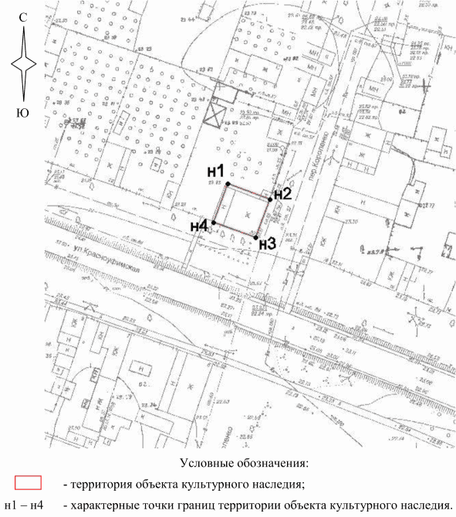

Ситуационный план границ территории объекта культурного
наследия федерального значения "Памятное место, где
в январе - феврале 1943 г. находилась штаб-квартира
командующего 64-й армией генерала М.С. Шумилова",
расположенного по адресу: Волгоградская область,
г. Волгоград, ул. Красноуфимская, 20

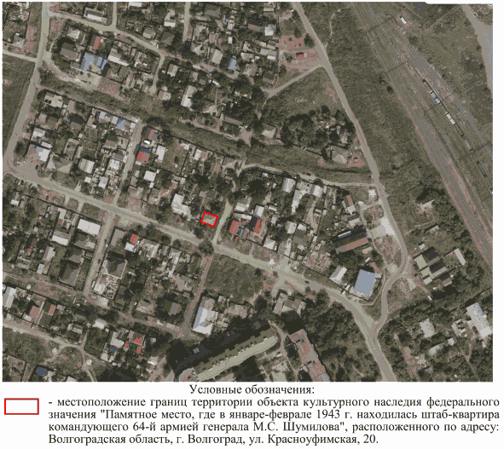

Перечень координат характерных точек границ территории
объекта культурного наследия федерального значения "Памятное
место, где в январе - феврале 1943 г. находилась
штаб-квартира
командующего 64-й армией генерала М.С. Шумилова",
расположенного по адресу: Волгоградская
область, г. Волгоград, ул. Красноуфимская, 20

Система координат: МСК-34, зона 1

Номер характерной точки | Х | У
н1 | 469894.28 | 1402149.60
н2 | 469903.74 | 1402152.83
н3 | 469900.20 | 1402163.24
н4 | 469890.75 | 1402160.02
н1 | 469894.28 | 1402149.60

Режим использования территории объекта культурного наследия
федерального значения "Памятное место, где
в январе - феврале 1943 г. находилась штаб-квартира
командующего 64-й армией генерала М.С. Шумилова",
расположенного по адресу: Волгоградская
область, г. Волгоград, ул. Красноуфимская, 20
(введен приказом комитета государственной охраны объектов
культурного наследия Волгоградской обл. от 13.06.2023 N 236)

В границах территории объекта культурного наследия федерального значения "Памятное место, где в январе - феврале 1943 г. находилась штаб-квартира командующего 64-й армией генерала М.С. Шумилова", расположенного по адресу: Волгоградская область, г. Волгоград, ул. Красноуфимская, 20, запрещается строительство объектов капитального строительства и увеличение объемно-пространственных характеристик существующих объектов капитального строительства, а также проектирование и проведение любых земляных, строительных, мелиоративных, хозяйственных и иных работ, за исключением:
работ по сохранению объекта культурного наследия или его отдельных элементов, сохранению историко-градостроительной или природной среды объекта культурного наследия;
капитального ремонта и реконструкции инженерных коммуникаций, которые осуществляются на основании проектов проведения таких работ, содержащих согласованные разделы об обеспечении сохранности;
работ по благоустройству территории объекта культурного наследия, которые осуществляются на основании проектов проведения таких работ, содержащих согласованные разделы об обеспечении сохранности;
мероприятий по музеефикации объекта культурного наследия, которые осуществляются на основании проектов проведения таких работ, содержащих согласованные разделы об обеспечении сохранности;
ведения хозяйственной деятельности, не противоречащей требованиям обеспечения сохранности объекта культурного наследия и позволяющей обеспечить функционирование объекта культурного наследия в современных условиях;
работ по установке малых архитектурных форм, которые осуществляются на основании проектов проведения таких работ, содержащих согласованные разделы об обеспечении сохранности;
устройства наружного освещения объекта культурного наследия с учетом влияния светового потока на восприятие объекта культурного наследия, которое осуществляется на основании проектов проведения таких работ, содержащих согласованные разделы об обеспечении сохранности;
проведения мероприятий по обеспечению пожарной и экологической безопасности объекта культурного наследия.

Приложение 2
к приказу
комитета государственной
охраны объектов
культурного наследия
Волгоградской области
от 29.03.2023 N 135

Список изменяющих документов
(в ред. приказа комитета государственной охраны объектов культурного
наследия Волгоградской обл. от 12.07.2023 N 311)

Схема границ территории объекта культурного наследия
федерального значения "Элеватор, за который в сентябре
1942 г. и январе 1943 г. шли ожесточенные бои
с немецко-фашистскими захватчиками", расположенного
по адресу: Волгоградская область, г. Волгоград,
Ворошиловский район, ул. Козловская, 59

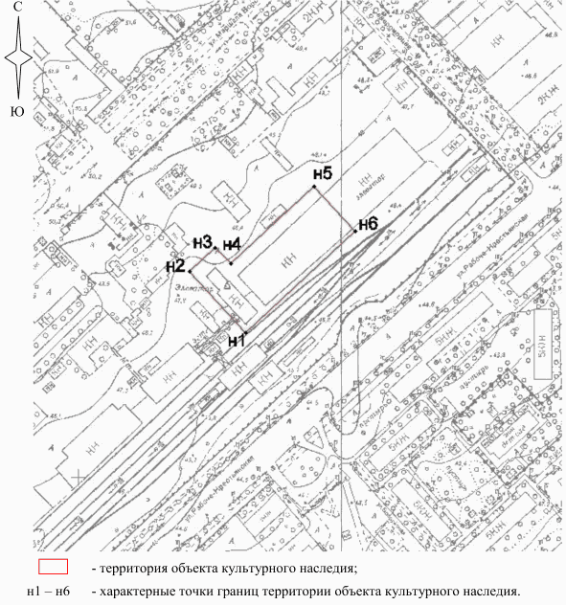

Ситуационный план границ территории объекта культурного
наследия федерального значения "Элеватор, за который
в сентябре 1942 г. и январе 1943 г. шли ожесточенные бои
с немецко-фашистскими захватчиками", расположенного
по адресу: Волгоградская область, г. Волгоград,
Ворошиловский район, ул. Козловская, 59

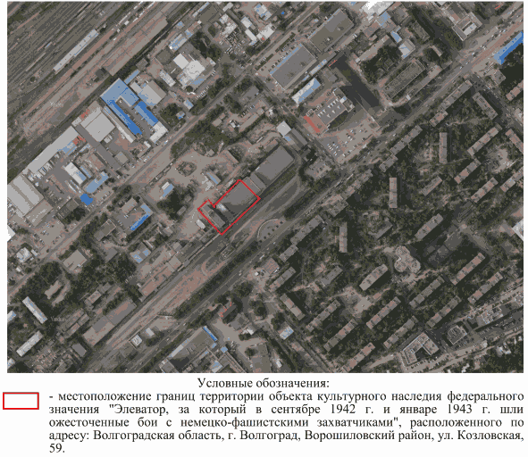

Перечень координат характерных точек границ территории
объекта культурного наследия федерального значения
"Элеватор, за который в сентябре 1942 г. и январе 1943 г.
шли ожесточенные бои с немецко-фашистскими захватчиками",
расположенного по адресу: Волгоградская область,
г. Волгоград, Ворошиловский район, ул. Козловская, 59

Система координат: МСК-34, зона 1

Номер характерной точки | Х | У
н1 | 481205,25 | 1405562,95
н2 | 481250,66 | 1405519,29
н3 | 481269,40 | 1405538,72
н4 | 481257,16 | 1405550,52
н5 | 481316,80 | 1405612,36
н6 | 481283,69 | 1405644,29
н1 | 481205,25 | 1405562,95

Режим использования территории объекта культурного наследия
федерального значения "Элеватор, за который в сентябре
1942 г. и январе 1943 г. шли ожесточенные бои
с немецко-фашистскими захватчиками", расположенного
по адресу: Волгоградская область, г. Волгоград,
Ворошиловский район, ул. Козловская, 59
(введен приказом комитета государственной охраны объектов
культурного наследия Волгоградской обл. от 12.07.2023 N 311)

В границах территории объекта культурного наследия федерального значения "Элеватор, за который в сентябре 1942 г. и январе 1943 г. шли ожесточенные бои с немецко-фашистскими захватчиками", расположенного по адресу: Волгоградская область, г. Волгоград, Ворошиловский район, ул. Козловская, 59, запрещаются строительство объектов капитального строительства и увеличение объемно-пространственных характеристик существующих на территории памятника объектов капитального строительства; проведение земляных, строительных, мелиоративных и иных работ, за исключением осуществляемых в порядке, определенном действующими нормативными правовыми актами:
работ по сохранению объекта культурного наследия или его отдельных элементов, сохранению историко-градостроительной среды объекта культурного наследия;
научно-исследовательских и изыскательских работ, в том числе по изучению культурного слоя и поисковых работ, при условии соблюдения мер по обеспечению сохранности объекта культурного наследия;
мероприятий по музеефикации объекта культурного наследия, его частей или элементов, которые осуществляются при условии соблюдения мер по обеспечению сохранности объекта культурного наследия;
работ, направленных на поддержание в эксплуатируемом состоянии объекта культурного наследия, его отдельных частей и элементов, расположенных на территории объектов капитального строительства, используемых для хранения зерна, а также обеспечение надлежащего функционирования механизмов, узлов, агрегатов, оборудования и инженерных сетей, задействованных в производственном процессе хранения зерна, которые осуществляются при условии соблюдения мер по обеспечению сохранности объекта культурного наследия;
работ, связанных с возведением объектов капитального строительства, прокладкой инженерных сетей необходимых для обеспечения физической сохранности объекта культурного наследия, его отдельных элементов с возможным использованием их в музейных целях, а также в производственном процессе по хранению зерна, при условии соблюдения мер по обеспечению сохранности объекта культурного наследия, а также соответствующей нейтрализации, стилизации их облика в историко-градостроительной среде;
работ по капитальному и текущему ремонту, реконструкции объектов капитального строительства, инженерных коммуникаций, обеспечивающих процесс хранения зерна, при условии обеспечения сохранности объекта культурного наследия, сохранения существующих объемно-пространственных характеристик и отсутствия негативного воздействия на объект культурного наследия или его элементов;
сноса или демонтажа дисгармоничных объектов капитального строительства, которые осуществляются при условии соблюдения мер по обеспечению сохранности объекта культурного наследия;
работ по благоустройству территории объекта культурного наследия, в том числе с учетом требований, предъявляемых к обеспечению сохранности объекта культурного наследия и объектам хранения зерна;
работ по устройству наружного освещения объекта культурного наследия или его частей с учетом влияния светового потока на восприятие объекта культурного наследия, при условии соблюдения мер по обеспечению сохранности объекта культурного наследия;
работ по установке на территории объекта культурного наследия малых архитектурных форм, при условии соблюдения мер по обеспечению сохранности объекта культурного наследия.
В границах территории объекта культурного наследия федерального значения "Элеватор, за который в сентябре 1942 г. и январе 1943 г. шли ожесточенные бои с немецко-фашистскими захватчиками", расположенного по адресу: Волгоградская область, г. Волгоград, Ворошиловский район, ул. Козловская, 59, разрешается ведение хозяйственной деятельности, не противоречащей требованиям обеспечения сохранности объекта культурного наследия (не ведет к разрушению, искажению облика объекта культурного наследия, не нарушает целостность и не создает угрозу повреждения, разрушения или уничтожения объекта культурного наследия) и позволяющей обеспечить функционирование объекта культурного наследия в современных условиях согласно его первоначального целевого назначения в качестве сооружения для хранения зерна.

Приложение 3
к приказу
комитета государственной
охраны объектов
культурного наследия
Волгоградской области
от 29.03.2023 N 135

Список изменяющих документов
(в ред. приказа комитета государственной охраны объектов культурного
наследия Волгоградской обл. от 22.08.2023 N 400)

Схема границ территории объекта культурного наследия
федерального значения "Дом, в котором помещался штаб обороны
Царицына в 1918 г. В доме - музей обороны
Царицына-Сталинграда", расположенного по адресу:
Волгоградская область, г. Волгоград, ул. им. Гоголя, 10

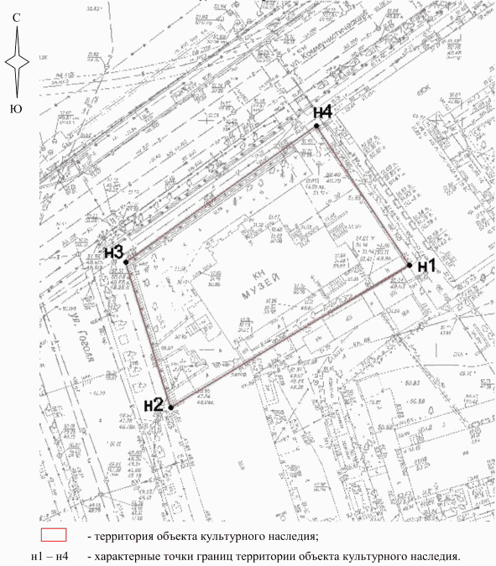

Ситуационный план границ территории объекта культурного
наследия федерального значения "Дом, в котором помещался
штаб обороны Царицына в 1918 г. В доме - музей обороны
Царицына-Сталинграда", расположенного по адресу:
Волгоградская область, г. Волгоград, ул. им. Гоголя, 10

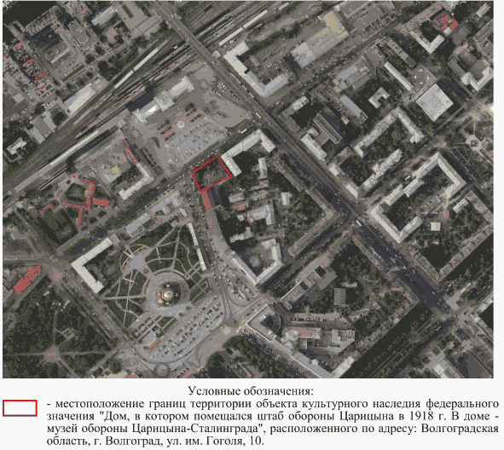

Перечень координат характерных точек границ территории
объекта культурного наследия федерального значения "Дом,
в котором помещался штаб обороны Царицына в 1918 г.
В доме - музей обороны Царицына-Сталинграда",
расположенного по адресу: Волгоградская область,
г. Волгоград, ул. им. Гоголя, 10

Система координат: МСК-34, зона 1

Номер характерной точки | Х | У
н1 | 483911,24 | 1407928,28
н2 | 483879,24 | 1407876,86
н3 | 483910,63 | 1407866,56
н4 | 483941,11 | 1407907,40
н1 | 483911,24 | 1407928,28

Режим использования территории объекта культурного наследия
федерального значения "Дом, в котором помещался штаб обороны
Царицына в 1918 г. В доме - музей обороны
Царицына-Сталинграда", расположенного по адресу:
Волгоградская область, г. Волгоград, ул. им. Гоголя, 10
(введен приказом комитета государственной охраны объектов
культурного наследия Волгоградской обл. от 22.08.2023 N 400)

В границах территории объекта культурного наследия федерального значения "Дом, в котором помещался штаб обороны Царицына в 1918 г. В доме - музей обороны Царицына-Сталинграда", расположенного по адресу: Волгоградская область, г. Волгоград, ул. им. Гоголя, 10, запрещается строительство объектов капитального строительства и увеличение объемно-пространственных характеристик существующих объектов капитального строительства, а также проектирование и проведение любых земляных, строительных, мелиоративных, хозяйственных и иных работ, за исключением:
работ по сохранению объекта культурного наследия или его отдельных элементов, сохранению историко-градостроительной или природной среды объекта культурного наследия;
капитального ремонта и реконструкции инженерных коммуникаций, которые осуществляются на основании проектов проведения таких работ, содержащих согласованные разделы об обеспечении сохранности;
работ по благоустройству территории объекта культурного наследия, которые осуществляются на основании проектов проведения таких работ, содержащих согласованные разделы об обеспечении сохранности;
мероприятий по музеефикации объекта культурного наследия, которые осуществляются на основании проектов проведения таких работ, содержащих согласованные разделы об обеспечении сохранности;
устройство наружного освещения объекта культурного наследия с учетом влияния светового потока на восприятие объекта культурного наследия, которые осуществляются на основании проектов проведения таких работ, содержащих согласованные разделы об обеспечении сохранности.

Приложение 4
к приказу
комитета государственной
охраны объектов
культурного наследия
Волгоградской области
от 29.03.2023 N 135

Схема границ территории объекта культурного наследия
федерального значения "Памятное место, где 31 января 1943 г.
войска Донского фронта под командованием генерал-полковника
Рокоссовского Константина Константиновича завершили разгром
южной группы войск фашистской Германии, окруженной в районе
Сталинграда, и водрузили Красное знамя Победы",
расположенного по адресу: Волгоградская область,
г. Волгоград, Центральный район, в районе здания
Медицинского университета

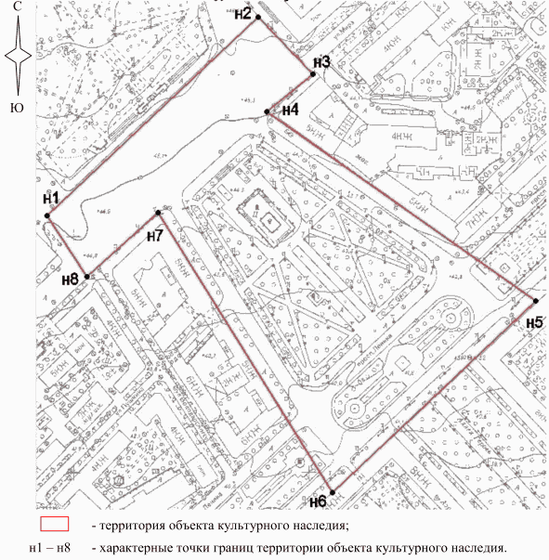

Ситуационный план границ территории объекта культурного
наследия федерального значения "Памятное место, где
31 января 1943 г. войска Донского фронта под командованием
генерал-полковника Рокоссовского Константина Константиновича
завершили разгром южной группы войск фашистской Германии,
окруженной в районе Сталинграда, и водрузили Красное знамя
Победы", расположенного по адресу: Волгоградская область,
г. Волгоград, Центральный район, в районе здания
Медицинского университета

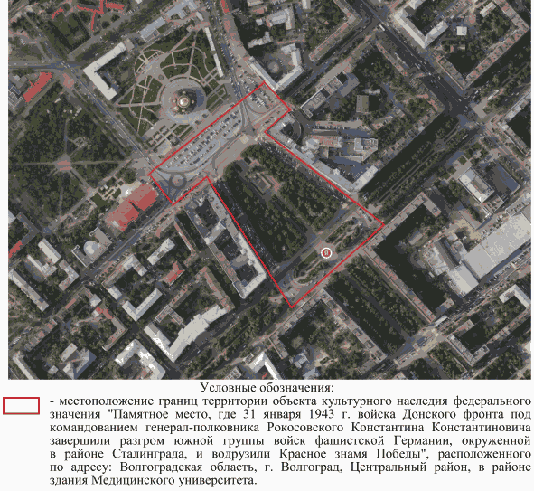

Перечень координат характерных точек границ территории
объекта культурного наследия федерального значения "Памятное
место, где 31 января 1943 г. войска Донского фронта
под командованием генерал-полковника Рокоссовского
Константина Константиновича завершили разгром южной группы
войск фашистской Германии, окруженной в районе Сталинграда,
и водрузили Красное знамя Победы", расположенного по адресу:
Волгоградская область, г. Волгоград, Центральный район,
в районе здания Медицинского университета

Система координат: МСК-34, зона 1

Номер характерной точки | Х | У
н1 | 483556,83 | 1407767,96
н2 | 483729,05 | 1407943,92
н3 | 483681,77 | 1407991,77
н4 | 483649,07 | 1407953,32
н5 | 483492,08 | 1408184,31
н6 | 483326,38 | 1408015,28
н7 | 483561,42 | 1407862,52
н8 | 483505,87 | 1407802,89
н1 | 483556,83 | 1407767,96

Приложение 5
к приказу
комитета государственной
охраны объектов
культурного наследия
Волгоградской области
от 29.03.2023 N 135

Список изменяющих документов
(в ред. приказа комитета государственной охраны объектов культурного
наследия Волгоградской обл. от 12.07.2023 N 311)

Схема границ территории объекта культурного наследия
федерального значения "Дом Павлова" - передовой бастион
обороны Сталинграда в 1942 г. Этот дом героически защищала
группа бойцов 13 Гвардейской дивизии под командованием
сержанта Павлова Якова Федоровича", расположенного
по адресу: Волгоградская область, г. Волгоград,
ул. Советская, 39

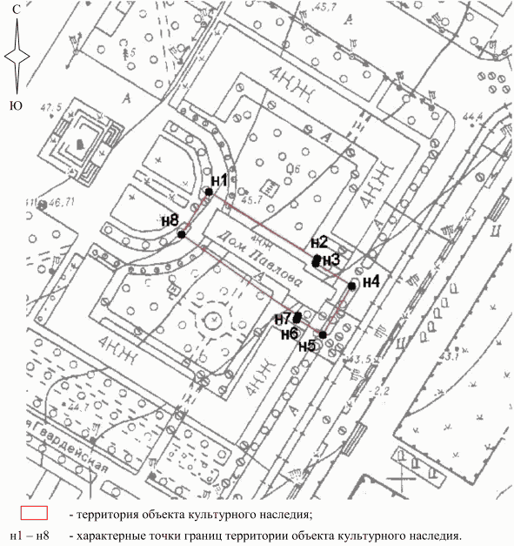

Ситуационный план границ территории объекта культурного
наследия федерального значения "Дом Павлова" - передовой
бастион обороны Сталинграда в 1942 г. Этот дом героически
защищала группа бойцов 13 Гвардейской дивизии
под командованием сержанта Павлова Якова Федоровича",
расположенного по адресу: Волгоградская область,
г. Волгоград, ул. Советская, 39

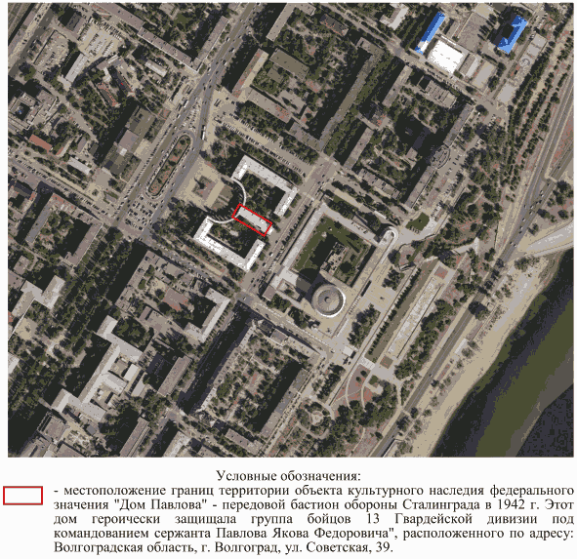

Перечень координат характерных точек границ территории
объекта культурного наследия федерального значения "Дом
Павлова" - передовой бастион обороны Сталинграда
в 1942 г. Этот дом героически защищала группа бойцов 13
Гвардейской дивизии под командованием сержанта Павлова Якова
Федоровича", расположенного по адресу: Волгоградская
область, г. Волгоград, ул. Советская, 39

Система координат: МСК-34, зона 1

Номер характерной точки | Х | У
н1 | 484484,17 | 1409093,82
н2 | 484456,70 | 1409139,17
н3 | 484455,32 | 1409138,41
н4 | 484446,15 | 1409153,73
н5 | 484425,92 | 1409142,21
н6 | 484432,33 | 1409130,94
н7 | 484433,67 | 1409131,63
н8 | 484466,16 | 1409082,84
н1 | 484484,17 | 1409093,82

Режим использования территории объекта культурного наследия
федерального значения "Дом Павлова" - передовой бастион
обороны Сталинграда в 1942 г. Этот дом героически защищала
группа бойцов 13 Гвардейской дивизии под командованием
сержанта Павлова Якова Федоровича", расположенного
по адресу: Волгоградская область, г. Волгоград,
ул. Советская, 39
(введен приказом комитета государственной охраны объектов
культурного наследия Волгоградской обл. от 12.07.2023 N 311)

В границах территории объекта культурного наследия федерального значения "Дом Павлова" - передовой бастион обороны Сталинграда в 1942 г. Этот дом героически защищала группа бойцов 13 Гвардейской дивизии под командованием сержанта Павлова Якова Федоровича", расположенного по адресу: Волгоградская область, г. Волгоград, ул. Советская, 39, запрещаются строительство объектов капитального строительства и увеличение объемно-пространственных характеристик существующих объектов капитального строительства, а также проектирование и проведение любых земляных, строительных, мелиоративных, хозяйственных и иных работ, за исключением:
работ по сохранению объекта культурного наследия или его отдельных элементов, сохранению историко-градостроительной или природной среды объекта культурного наследия;
капитального ремонта и реконструкции инженерных коммуникаций, которые осуществляются на основании проектов проведения таких работ, содержащих согласованные разделы об обеспечении сохранности;
работ по благоустройству территории объекта культурного наследия, которые осуществляются на основании проектов проведения таких работ, содержащих согласованные разделы об обеспечении сохранности;
мероприятий по музеефикации объекта культурного наследия, которые осуществляются на основании проектов проведения таких работ, содержащих согласованные разделы об обеспечении сохранности;
работ по установке малых архитектурных форм, которые осуществляются на основании проектов проведения таких работ, содержащих согласованные разделы об обеспечении сохранности;
устройства наружного освещения объекта культурного наследия с учетом влияния светового потока на восприятие объекта культурного наследия, которые осуществляются на основании проектов проведения таких работ, содержащих согласованные разделы об обеспечении сохранности.

Приложение 6
к приказу
комитета государственной
охраны объектов
культурного наследия
Волгоградской области
от 29.03.2023 N 135

Список изменяющих документов
(в ред. приказа комитета государственной охраны объектов культурного
наследия Волгоградской обл. от 21.09.2023 N 443)

Схема границ территории объекта культурного наследия
федерального значения "Маяк" - памятник морякам Волжской
военной флотилии, принимавшим участие в Сталинградской
битве", расположенного по адресу: Волгоградская область,
г. Волгоград, вход в Волго-Донской судоходный канал
им. В.И. Ленина

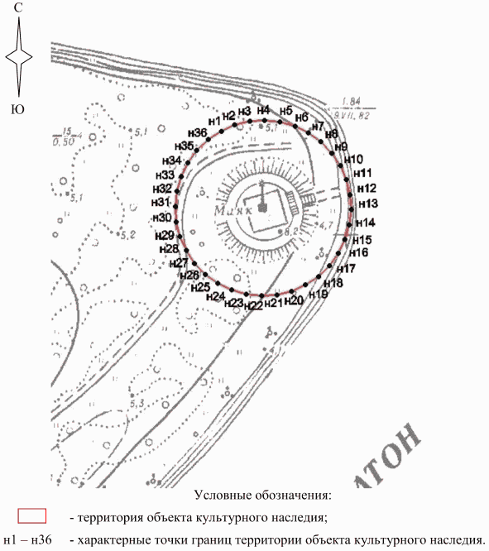

Ситуационный план границ территории объекта культурного
наследия федерального значения "Маяк" - памятник морякам
Волжской военной флотилии, принимавшим участие
в Сталинградской битве", расположенного по адресу:
Волгоградская область, г. Волгоград, вход в Волго-Донской
судоходный канал им. В.И. Ленина

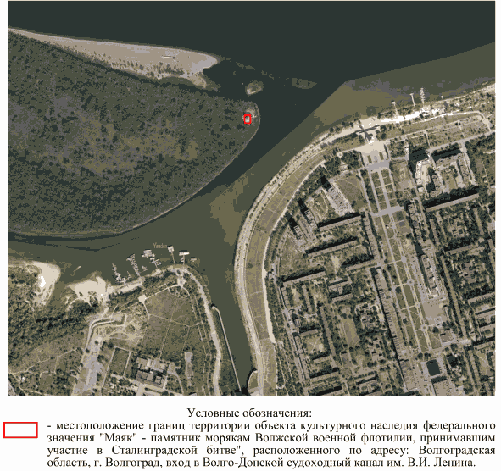

Перечень координат характерных точек границ территории
объекта культурного наследия федерального значения
"Маяк" - памятник морякам Волжской военной флотилии,
принимавшим участие в Сталинградской битве", расположенного
по адресу: Волгоградская область, г. Волгоград, вход
в Волго-Донской судоходный канал им. В.И. Ленина

Система координат: МСК-34, зона 1

Номер характерной точки | Х | У
н1 | 463643,92 | 1411116,40
н2 | 463646,86 | 1411122,73
н3 | 463648,66 | 1411129,46
н4 | 463649,27 | 1411136,41
н5 | 463648,66 | 1411143,36
н6 | 463646,85 | 1411150,10
н7 | 463643,90 | 1411156,42
н8 | 463639,90 | 1411162,12
н9 | 463634,96 | 1411167,05
н10 | 463629,25 | 1411171,05
н11 | 463622,93 | 1411173,99
н12 | 463615,95 | 1411175,83
н13 | 463609,26 | 1411176,40
н14 | 463602,31 | 1411175,79
н15 | 463595,58 | 1411173,98
н16 | 463589,36 | 1411170,88
н17 | 463583,56 | 1411167,04
н18 | 463578,63 | 1411162,11
н19 | 463574,63 | 1411156,40
н20 | 463571,69 | 1411150,09
н21 | 463569,88 | 1411143,36
н22 | 463569,27 | 1411136,41
н23 | 463569,87 | 1411129,47
н24 | 463571,68 | 1411122,73
н25 | 463574,62 | 1411116,41
н26 | 463578,61 | 1411110,70
н27 | 463583,54 | 1411105,77
н28 | 463589,25 | 1411101,77
н29 | 463595,57 | 1411098,81
н30 | 463602,31 | 1411097,01
н31 | 463609,26 | 1411096,40
н32 | 463616,21 | 1411097,00
н33 | 463622,94 | 1411098,81
н34 | 463629,27 | 1411101,75
н35 | 463634,98 | 1411105,75
н36 | 463639,91 | 1411110,69
н1 | 463643,92 | 1411116,40

Режим использования территории объекта культурного наследия
федерального значения "Маяк" - памятник морякам Волжской
военной флотилии, принимавшим участие в Сталинградской
битве", расположенного по адресу: Волгоградская область,
г. Волгоград, вход в Волго-Донской судоходный канал
им. В.И. Ленина
(введен приказом комитета государственной охраны объектов
культурного наследия Волгоградской обл. от 21.09.2023 N 443)

В границах территории объекта культурного наследия федерального значения "Маяк" - памятник морякам Волжской военной флотилии, принимавшим участие в Сталинградской битве", расположенного по адресу: Волгоградская область, г. Волгоград, вход в Волго-Донской судоходный канал им. В.И. Ленина, запрещаются строительство объектов капитального строительства и увеличение объемно-пространственных характеристик существующих объектов капитального строительства, а также проектирование и проведение любых земляных, строительных, мелиоративных, хозяйственных и иных работ, за исключением:
работ по сохранению объекта культурного наследия или его отдельных элементов, сохранению историко-градостроительной или природной среды объекта культурного наследия;
капитального ремонта и реконструкции инженерных коммуникаций, которые осуществляются на основании проектов проведения таких работ, содержащих согласованные разделы об обеспечении сохранности;
работ по благоустройству территории объекта культурного наследия, которые осуществляются на основании проектов проведения таких работ, содержащих согласованные разделы об обеспечении сохранности;
мероприятий по музеефикации объекта культурного наследия, которые осуществляются на основании проектов проведения таких работ, содержащих согласованные разделы об обеспечении сохранности;
ведения хозяйственной деятельности, не противоречащей требованиям обеспечения сохранности объекта культурного наследия и позволяющей обеспечить функционирование объекта культурного наследия в современных условиях;
устройства наружного освещения объекта культурного наследия с учетом влияния светового потока на восприятие объекта культурного наследия, которое осуществляется на основании проектов проведения таких работ, содержащих согласованные разделы об обеспечении сохранности;
проведения мероприятий по обеспечению пожарной и экологической безопасности объекта культурного наследия.

Приложение 7
к приказу
комитета государственной
охраны объектов
культурного наследия
Волгоградской области
от 29.03.2023 N 135

Схема границ территории объекта культурного наследия
федерального значения "Памятное место, где в период
Сталинградской битвы в 1942 - 1943 гг. находился участок
центральной переправы через Волгу. Сюда речники и моряки
Волжской военной флотилии доставляли с левого берега реки
пополнение и военные грузы в осажденный Сталинград",
расположенного по адресу: Волгоградская
область, г. Волгоград, Центральный район, ул. Чуйкова, 29

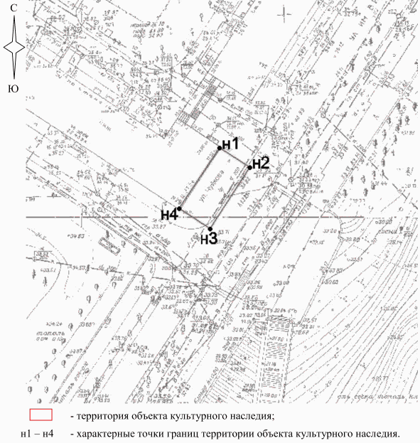

Ситуационный план границ территории объекта культурного
наследия федерального значения "Памятное место, где в период
Сталинградской битвы в 1942 - 1943 гг. находился участок
центральной переправы через Волгу. Сюда речники и моряки
Волжской военной флотилии доставляли с левого берега реки
пополнение и военные грузы в осажденный Сталинград",
расположенного по адресу: Волгоградская область,
г. Волгоград, Центральный район, ул. Чуйкова, 29

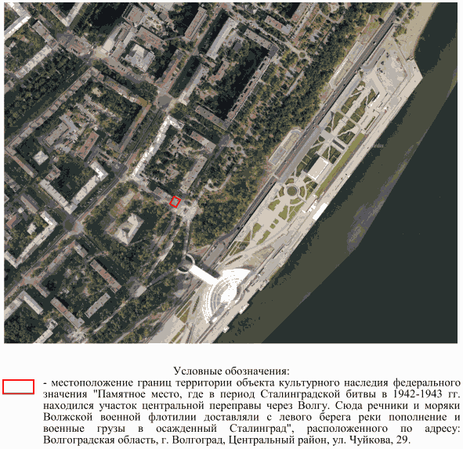

Перечень координат характерных точек границ территории
объекта культурного наследия федерального значения "Памятное
место, где в период Сталинградской битвы в 1942 - 1943 гг.
находился участок центральной переправы через Волгу. Сюда
речники и моряки Волжской военной флотилии доставляли
с левого берега реки пополнение и военные грузы в осажденный
Сталинград", расположенного по адресу: Волгоградская
область, г. Волгоград, Центральный район, ул. Чуйкова, 29

Система координат: МСК-34, зона 1

Номер характерной точки | Х | У
н1 | 483779.14 | 1408920.99
н2 | 483774.35 | 1408928.61
н3 | 483759.11 | 1408919.04
н4 | 483763.87 | 1408911.40
н1 | 483779.14 | 1408920.99

Приложение 8
к приказу
комитета государственной
охраны объектов
культурного наследия
Волгоградской области
от 29.03.2023 N 135

Схема границ территории объекта культурного наследия
федерального значения "Волгоградская стоянка",
расположенного по адресу: Волгоградская область,
г. Волгоград, балка Сухая Мечетка, около ГЭС
им. XXII съезда КПСС

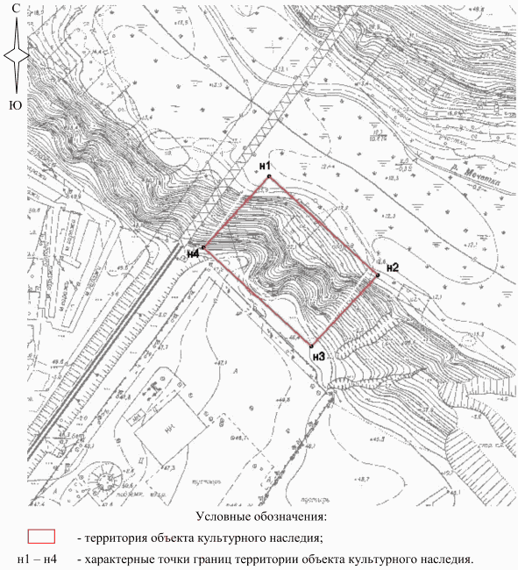

Ситуационный план границ территории объекта культурного
наследия федерального значения "Волгоградская стоянка",
расположенного по адресу: Волгоградская область,
г. Волгоград, балка Сухая Мечетка, около ГЭС
им. XXII съезда КПСС

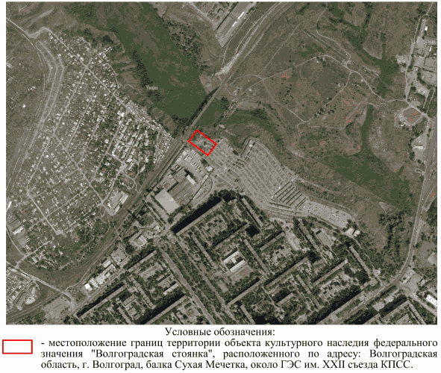

Перечень координат характерных точек границ территории
объекта культурного наследия федерального значения
"Волгоградская стоянка", расположенного по адресу:
Волгоградская область, г. Волгоград, балка Сухая Мечетка,
около ГЭС им. XXII съезда КПСС

Система координат: МСК-34, зона 1

Номер характерной точки | Х | У
н1 | 497198,72 | 1416128,60
н2 | 497119,38 | 1416218,63
н3 | 497059,36 | 1416165,73
н4 | 497138,71 | 1416075,71
н1 | 497198,72 | 1416128,60

Приложение 9
к приказу
комитета государственной
охраны объектов
культурного наследия
Волгоградской области
от 29.03.2023 N 135

Схема границ территории объекта культурного наследия
федерального значения "Памятное место, где в сентябре
1942 г. находился командный пункт 193-й стрелковой дивизии
под командованием генерал-майора Н.Ф. Смехотворова, воины
которой героически сражались за город", расположенного
по адресу: Волгоградская область, г. Волгоград,
п. Металлургов, д. 71А

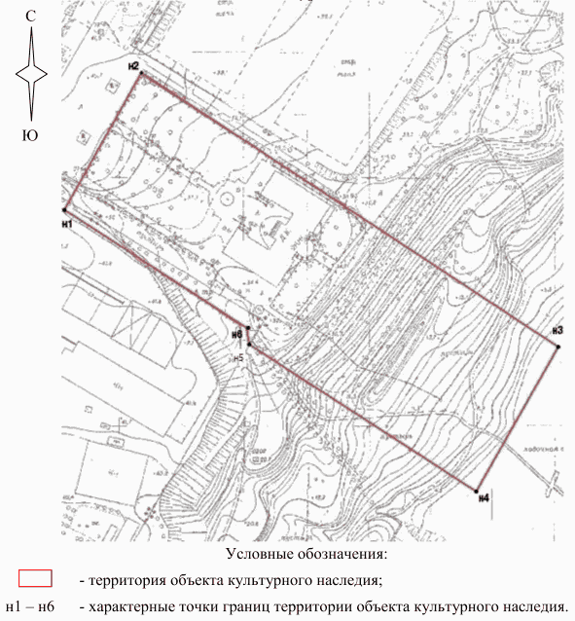

Ситуационный план границ территории объекта культурного
наследия федерального значения "Памятное место, где
в сентябре 1942 г. находился командный пункт 193-й
стрелковой дивизии под командованием генерал-майора Н.Ф.
Смехотворова, воины которой героически сражались за город",
расположенного по адресу: Волгоградская область,
г. Волгоград, п. Металлургов, д. 71А

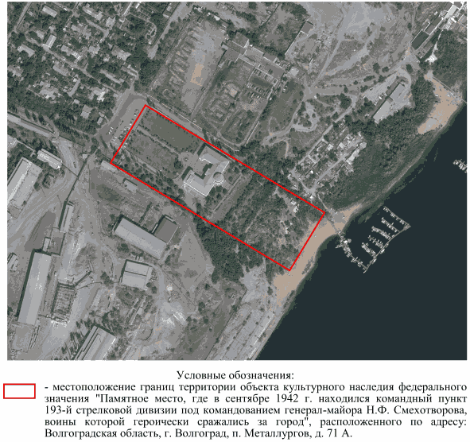

Перечень координат характерных точек границ территории
объекта культурного наследия федерального значения "Памятное
место, где в сентябре 1942 г. находился командный пункт
193-й стрелковой дивизии под командованием генерал-майора
Н.Ф. Смехотворова, воины которой героически сражались
за город", расположенного по адресу: Волгоградская
область, г. Волгоград, п. Металлургов, д. 71А

Система координат: МСК-34, зона 1

Номер характерной точки | Х | У
н1 | 489596,85 | 1412031,98
н2 | 489707,78 | 1412091,88
н3 | 489494,07 | 1412430,00
н4 | 489376,34 | 1412366,62
н5 | 489491,12 | 1412182,65
н6 | 489504,26 | 1412180,39
н1 | 489596,85 | 1412031,98

Приложение 10
к приказу
комитета государственной
охраны объектов
культурного наследия
Волгоградской области
от 29.03.2023 N 135

Схема границ территории объекта культурного наследия
федерального значения "Место, где находился блиндаж
командира 12 Гвардейской стрелковой дивизии 62 армии
генерал-майора Родимцева Александра Ильича", расположенного
по адресу: Волгоградская область, г. Волгоград, правый берег
реки Волги, район II группы нефтебазы

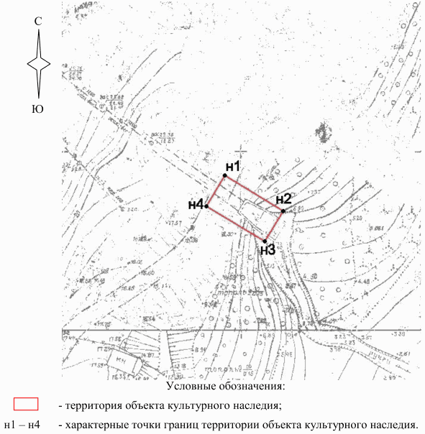

Ситуационный план границ территории объекта культурного
наследия федерального значения "Место, где находился блиндаж
командира 12 Гвардейской стрелковой дивизии 62 армии
генерал-майора Родимцева Александра Ильича", расположенного
по адресу: Волгоградская область, г. Волгоград, правый берег
реки Волги, район II группы нефтебазы

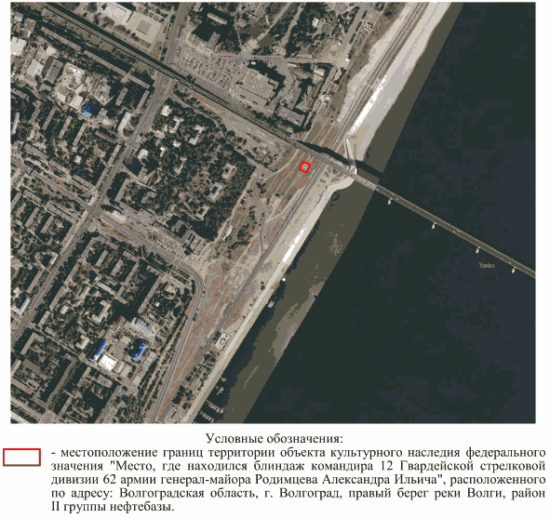

Перечень координат характерных точек границ территории
объекта культурного наследия федерального значения "Место,
где находился блиндаж командира 12 Гвардейской стрелковой
дивизии 62 армии генерал-майора Родимцева Александра
Ильича", расположенного по адресу: Волгоградская
область, г. Волгоград, правый берег реки Волги,
район II группы нефтебазы

Система координат: МСК-34, зона 1

Номер характерной точки | Х | У
н1 | 485326.34 | 1410002.76
н2 | 485316.89 | 1410019.26
н3 | 485308.22 | 1410014.29
н4 | 485317.67 | 1409997.80
н1 | 485326.34 | 1410002.78

